Мобильный клиент ВКонтакте.
В приложении будут использоваться NavigationDrawer и фрагменты.
Приложение будет осуществлять доступ к основным функциям VK.

- Главное окно приложения.
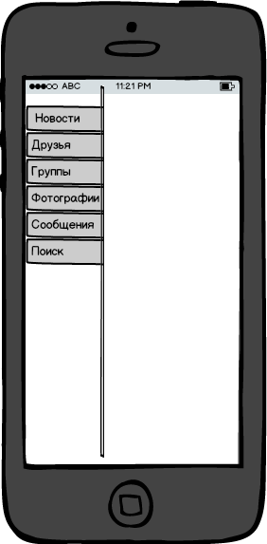

- Список новостей
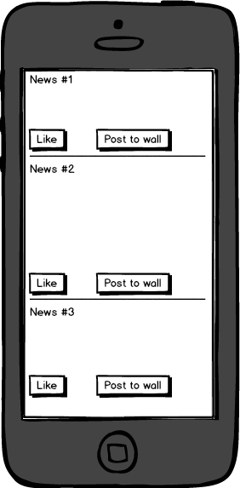

- Новость целиком. Есть возможность поставить лайк и утащить к себе на стену.
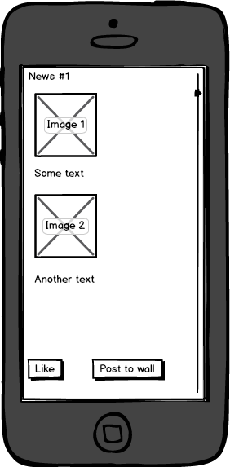

- Сообщества, в которых пользователь состоит.
По клику открывается экран со списком новостей. ( 2)

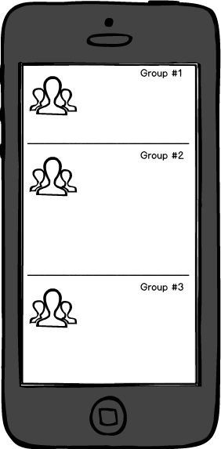
- Фотографии
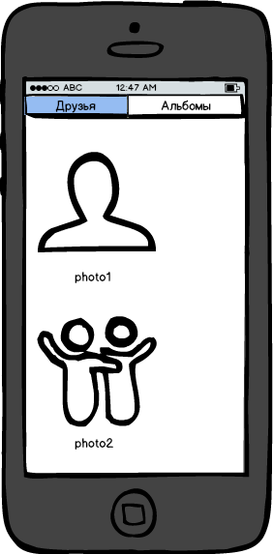
Поиск
